Министерство образования и науки Российской Федерации
федеральное государственное автономное образовательное учреждение
высшего образования
Национальный исследовательский
Томский политехнический университет

Школа ИШЭ
Отделение электроэнергетики и электротехники

Отчёт по индивидуальному заданию. Часть 3.
«Теоретическая часть»

Выполнил: Назаренко В.И. студент группы Д-5А7Ж
Проверил: Чернышев И.А.

Томск 2020

Вариант 16
Задание к ИДЗ
Содержание задания.
Дать ответы на теоретические вопросы в соответствии с вариантом. Из данных семи вопросов ответить на любые четыре.
Данные по варианту приведены в табл. 1.

Перечень номеров вопросов.
Таблица 11
Вариант | Вопросы и задания
16 | 4 | 13 | 25 | 28 | 37 | 10 | 41

4. Усилители мощности.
10. Усилители постоянного тока, выполненные в виде операционного усилителя на интегральных микросхемах, их параметры и характеристики.
13. Линейные преобразователи электрических сигналов на операционных усилителях.
25. Мультивибраторы на операционных усилителях.
28. Логические элементы на полевых транзисторах и КМОП логика.
37. Регистры хранения и сдвига.
41. Основные определения микропроцессорной техники. Классификация микропроцессоров.

Решение
Выбираем для выполнения работы вопросы 4, 25, 37, 41.

4. Усилители мощности.
Усилители – это устройства, в которых сравнительно маломощный входной сигнал управляет выходным сигналом, передающим значительно бо́льшую мощность из источника питания в нагрузку.
Часто нагрузкой усилителя являются устройства типа звуковых колонок, двигателей, исполнительных механизмов, потребляющие заметное количество энергии. Для обеспечения их работоспособности на выходе усилителя ставится так называемый каскад усиления мощности.
Такие каскады имеют специфическую схемную реализацию. Они могут быть трансформаторными и бестрансформаторными, однотактными и двухтактными, и имеют один из нескольких существующих классов усиления. Классы усиления A, B, AB отличаются положением точки покоя на линии нагрузки по постоянному току (рис. 1).
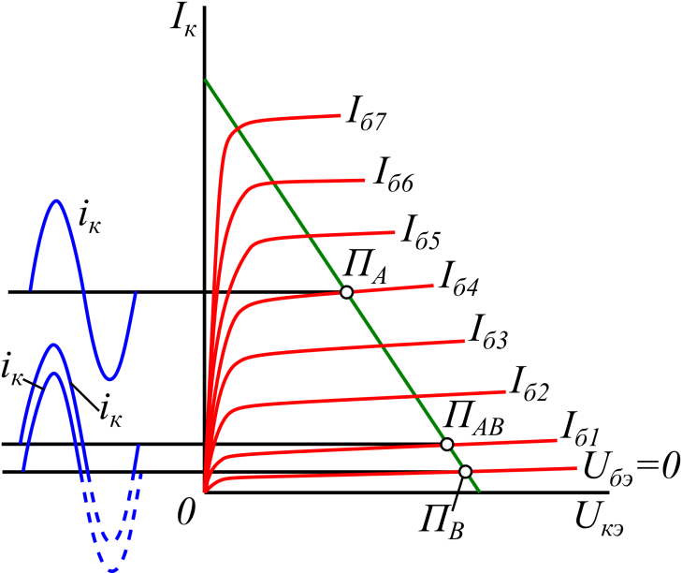
Рис. 11. Точки покоя классов усиления A, B, AB схемы с ОЭ

В режиме класса A точка покоя П_{А} расположена так, что при подаче сигнала рабочая точка движется по нагрузочной прямой, не выходя в режимы насыщения (вверх) и отсечки (вниз). Этот режим используется в однотактных усилителях мощности. Такие усилители обладают наименьшими нелинейными искажениями сигнала, однако не дают значительного усиления мощности и имеют низкий КПД. На рис. 2 приведена схема каскада усиления мощности, работающего в режиме A.
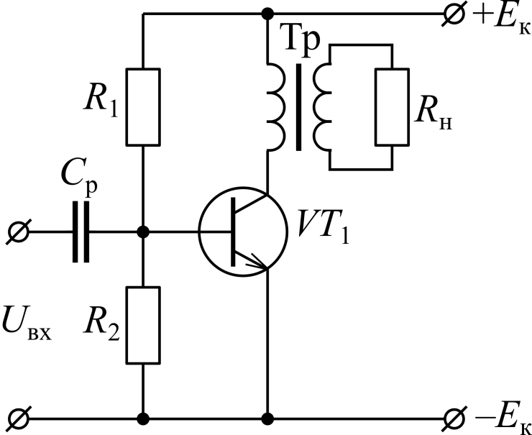
Рис. 22. Схема усилителя мощности класса A с трансформаторным включением нагрузки

В режиме класса B точка покоя П_{B} располагается в крайней правой части нагрузочной линии и соответствует напряжению U_{бэ} = 0. Используется такой режим в двухтактных схемах, при этом каждый из двух имеющихся транзисторов усиливает только положительный или только отрицательный полупериоды входного сигнала. Каскад в режиме усиления B обладает большой мощностью, высоким КПД, однако даёт довольно большие нелинейные искажения. На рис. 3 показан один из вариантов схемы двухтактного каскада в режиме усиления B.
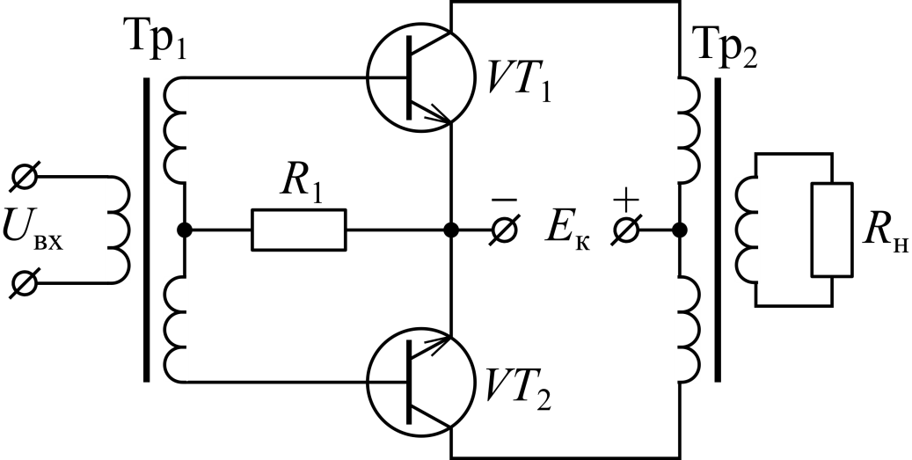
Рис. 33. Схема трансформаторного усилителя мощности класса B

Режим класса AB является промежуточным между A и B. В нём точка покоя П_{AB} несколько смещена от крайнего правого положения на линии нагрузки. За счет этого коэффициент полезного действия несколько уменьшается по сравнению с режимом B, однако значительно улучшается линейность выходного сигнала. Схема бестрансформаторного двухтактного усилителя мощности, работающего в режиме AB, приведена на рис. 4.
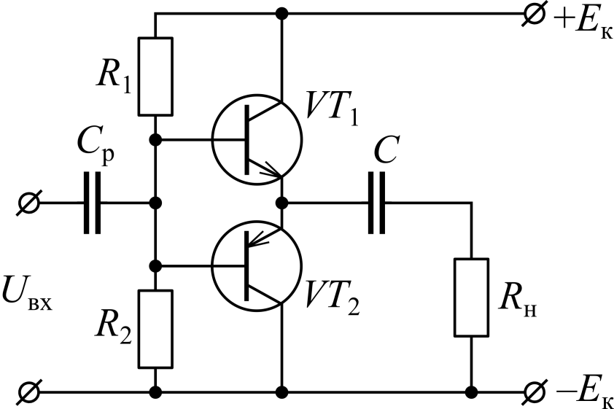
Рис. 44. Схема бестрансформаторного усилителя мощности класса AB

25. Мультивибраторы на операционных усилителях.
Практически все импульсные и цифровые устройства, самые простые и самые сложные, требуют для своей работы наличия различных последовательностей сигналов. Эти сигналы могут иметь разную частоту и разную форму, например, пилообразную (линейно нарастающую), прямоугольную.
Одним из видов задающих генераторов является мультивибратор – электронное устройство, предназначенное для генерирования периодической последовательности импульсов напряжения прямоугольной формы с требуемыми параметрами (амплитудой, длительностью, частотой следования и др.).
В свою очередь, мультивибраторы могут строиться по различным схемам, в частности, на операционных усилителях (ОУ). Возможность создания мультивибратора на ОУ основывается на использовании ОУ в качестве компаратора.
В схеме симметричного мультивибратора на ОУ (рис. 5) происходит перезаряд одного конденсатора через один резистор. Поэтому оба полупериода генерируемого сигнала имеют одинаковую длительность.
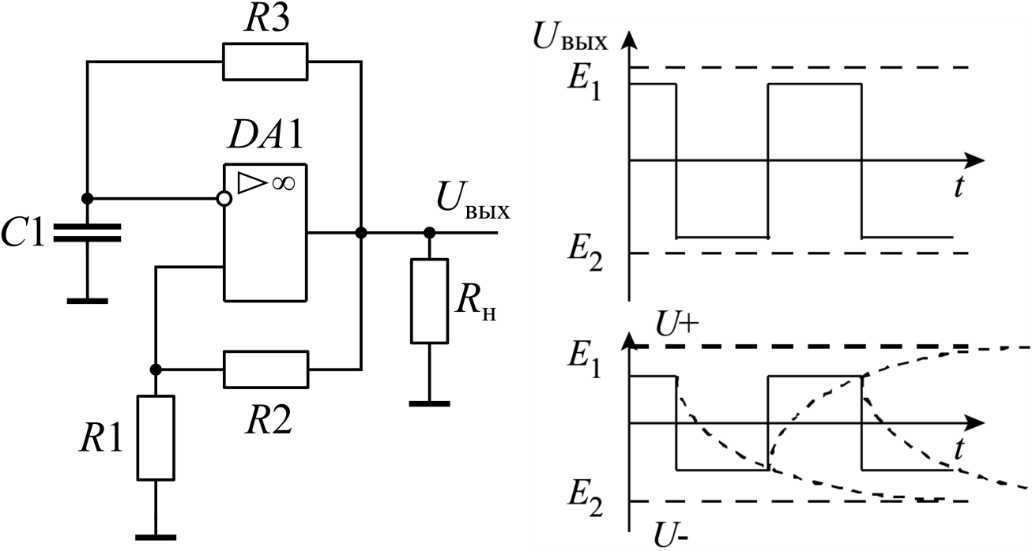
Рис. 55. Схема симметричного мультивибратора на операционном усилителе и
диаграммы выходного напряжения и напряжения на емкости

Времязадающая цепочка состоит из конденсатора C₁ и резистора R₃. Её постоянная времени τ = R₃·C₁ задаёт длительность каждого полупериода и, как следствие, полного периода генерируемых импульсов. Момент переключения направления заряда конденсатора определяется компаратором на ОУ с положительной обратной связью (резисторы R₁ и R₂). По достижению напряжением на конденсаторе некоторого определенного значения, компаратор скачком меняет знак напряжения, подаваемого на времязадающую цепь, и конденсатор начинает заряжаться в противоположном направлении, формируя очередной полупериод.
На основе вышеописанной схемы можно построить несимметричный мультивибратор, воспользовавшись тем, что напряжение, прикладываемое к резистору R₃, меняет свою полярность в каждом полупериоде. Поэтому ветвь с этим резистором делят на две, в которые включают резисторы и диоды, направленные противоположно (рис. 6). За счет изменения полярности напряжения в каждом полупериоде открывается либо один, либо другой диод. Если сопротивления резисторов R₃ и R₄ различны, то постоянные времени τ₁ = R₃·C₁ и τ₂ = R₄·C₁ также различны, скорость заряда конденсатора меняется от полупериода к полупериоду, поэтому длительности положительного и отрицательного импульсов формируемой последовательности неодинаковы.
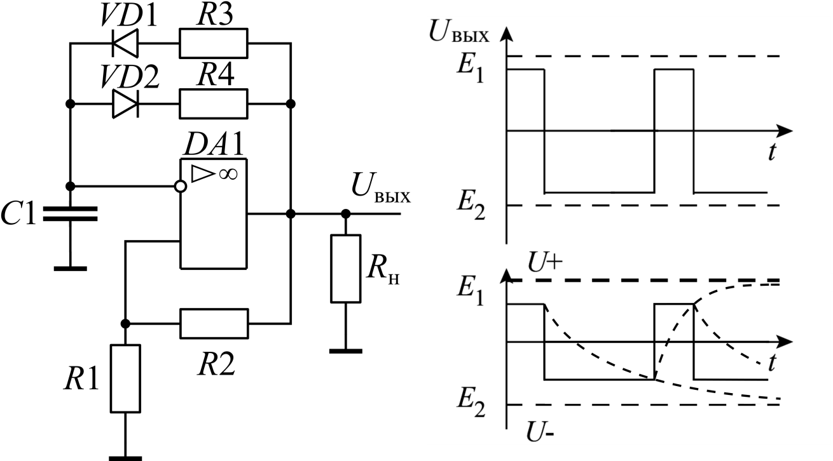
Рис. 66. Схема несимметричного мультивибратора на операционном усилителе и
диаграммы выходного напряжения и напряжения на емкости

37. Регистры хранения и сдвига.
Регистрами называются цифровые устройства, предназначенные для записи, хранения и (или) сдвига информации, представленной в виде многоразрядного кода. Регистр состоит из нескольких триггеров. Обычно для построения регистров используются D-триггеры, реже RS-триггеры. Разрядность регистра соответствует количеству используемых в нем триггеров.
Регистр с параллельным приемом и выдачей информации называется регистром хранения, или памяти. Принципиальная схема такого регистра приведена на рис. 7, а диаграмма работы одного из разрядов (любого) – на рис. 8.
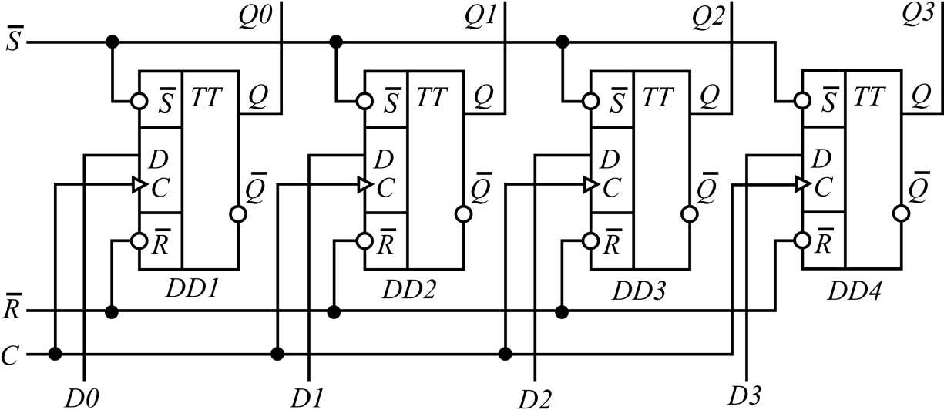
Рис. 77. Принципиальная схема четырехразрядного регистра хранения

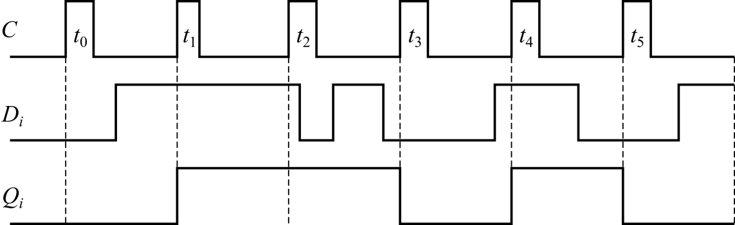
Рис. 88. Диаграмма работы одного из разрядов регистра хранения

Двоичный код, установленный на входах D0 – D3, записывается в триггеры регистра при положительном перепаде на входе C и сохраняется в регистре до следующей операции записи. Записанный в регистр код может быть считан с прямых выходов триггеров Q0 – Q3. Все разряды регистра одновременно могут быть установлены в 0 сигналом R̅ либо в 1 сигналом S̅. Для нормальной работы регистра в то время, когда он выполняет свои функции, на этих входах должен поддерживаться высокий логический уровень.

Регистры сдвига предназначены для преобразования информации путем ее сдвига под воздействием импульсов синхронизации по входу C. Регистры сдвига обычно состоят из последовательно соединенных триггеров. Сдвиг информации может производиться либо вправо, либо влево. По каждому импульсу синхронизации информация сдвигается на один разряд. Таким образом, если регистр содержит n триггеров, то один разряд числа, записанный на вход, появится на выходе последнего разряда регистра через n импульсов.
Рассмотрим принципиальную схему четырехразрядного регистра сдвига (рис. 9).
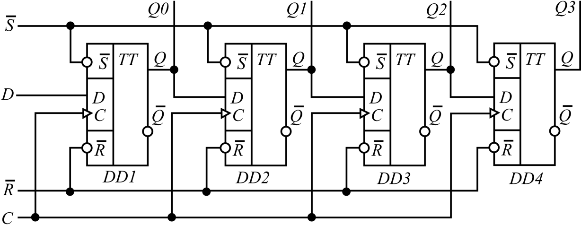
Рис. 99. Принципиальная схема четырехразрядного регистра сдвига

Отличие этой схемы от схемы рис. 7 в том, что информационный вход D регистра только один, и поступает сигнал на D-вход первого триггера. Выход каждого триггера соединен с D-входом следующего триггера. Таким образом, образуется цепочка, по которой движется информация. Считывать её можно либо последовательно, с выхода самого правого триггера, либо параллельно, одновременно со всех триггеров.
Рассмотрим временную диаграмму работы регистра сдвига (рис. 10).
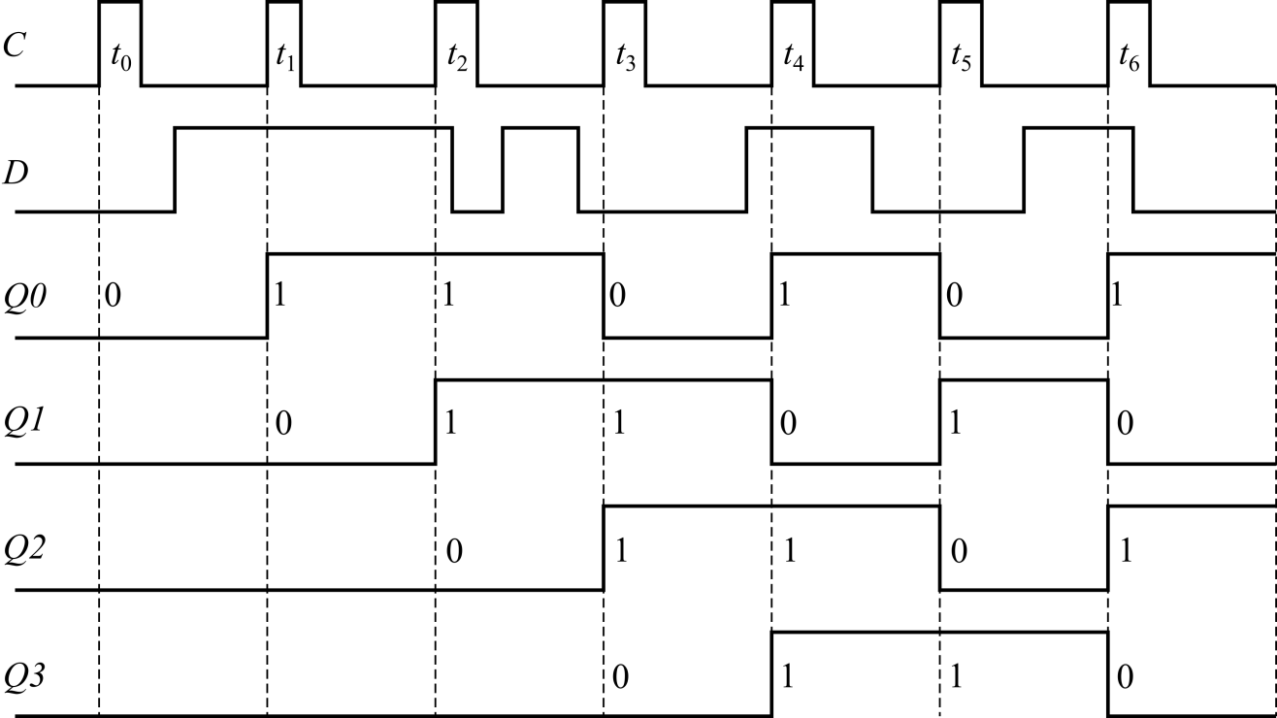
Рис. 1010. Диаграмма работы четырехразрядного регистра сдвига

На информационный вход D регистра поступает сигнал, по положительному перепаду синхронизирующих импульсов его значение записывается в первый триггер регистра, и оно в этот же момент появляется на выходе Q0. Информация, которая ранее была записана в триггеры, по тому же фронту перемещается (сдвигается) в соседние справа разряды: из Q0 в Q1, из Q1 в Q2, и т.д. В первый триггер первая "единица", в соответствии с входным сигналом, записана в такте t₁. Так как регистр имеет четыре триггера, то на выходе регистра (на выходе четвертого триггера Q3) эта единица появляется в такте t₄. Также можно проследить, как значение этого и последующих информационных разрядов входного последовательного кода продвигаются по триггерам регистра.

Комбинируя схемы, изображенные на рис. 7 и рис. 9, строят регистры, которые могут выполнять как функцию хранения, так и функцию сдвига.

41. Основные определения микропроцессорной техники. Классификация микропроцессоров.
Микропроцессоры появились в 70-х годах ХХ в. В это время всё большее распространение получали интегральные микросхемы, в частности, большие (БИС). Однако логика их работы была "жёсткой", поэтому для каждого нового устройства нужно было разрабатывать новые интегральные схемы, что оказывалось очень дорого. Микропроцессор явился воплощением идеи о микросхеме, имеющей жёсткую структуру, но функционирующей нужным образом под управлением некой программы. Составление же программы под каждое конкретное устройство уже было значительно дешевле.
Микропроцессор (МП) представляет собой функционально законченное программно-управляемое устройство цифровой обработки данных, выполненное в виде одной или нескольких БИС.
Микропроцессорный комплект (МПК) представляет собой совокупность совместимых БИС, специально разработанных для построения различных микропроцессорных устройств.
Микропроцессорное устройство (МПУ) – функционально и конструктивно законченное изделие, в состав которого входят микросхемы, включая микропроцессоры, предназначенное для обработки, передачи, преобразования информации или управления.
Микропроцессорная система (МПС) – любая вычислительная, контрольно-измерительная или управляющая система, построенная на базе МП.
МикроЭВМ представляет собой конструктивно завершенное вычислительное устройство, реализованное на базе микропроцессорного набора БИС и оформленное в виде автономного прибора.
Встраиваемая ЭВМ – микроЭВМ, конструктивно приспособленная для работы в составе приборов и оборудования.
Микроконтроллер – устройство управления, построенное на базе микропроцессорных БИС.
При рассмотрении принципов работы микропроцессорных устройств также используются другие понятия и определения, такие как алгоритм, программа, микропрограмма, архитектура микропроцессора, интерфейс и т.п.

Микропроцессор (МП) является сложным устройством, выполненным в виде БИС. Поэтому он характеризуется параметрами, присущими интегральным схемам, такими как напряжение питания, потребляемый ток, уровни входных и выходных сигналов, и т.д. С другой стороны, он описывается параметрами, присущими вычислительным средствам, такими как разрядность, структура и число команд, число внутренних регистров, память данных, память команд и т.д.
Микропроцессоры и микропроцессорные комплекты классифицируются по следующим признакам:
- по технологии изготовления – ТТЛШ, КМОП, И²Л, ЭСЛ и др.;
- по назначению – универсальные и специализированные;
- по виду обрабатываемой информации – цифровые и аналоговые;
- по разрядности – с фиксированной или изменяемой разрядностью слова;
- по способу управления – с жестким управлением и микропрограммным управлением;
- по виду архитектуры – однокристальные МП, секционные МП, однокристальные микроЭВМ.
Поскольку типов микропроцессорных комплектов существует очень много и постоянно разрабатываются новые, то, соответственно, возможно появление новых характеристик, параметров и классов.

СПИСОК ИСПОЛЬЗОВАННОЙ ЛИТЕРАТУРЫ
- Чернышев А.Ю. Электронная и микропроцессорная техника: учебное пособие. – Томск: Изд-во Томского политехнического университета, 2010
- Забродин Ю.С. Промышленная электроника: Учебник для вузов. – М.: Высш. школа, 1982.
- Лаврентьев Б.Ф. Схемотехника электронных средств. – М.: Издательский центр "Академия", 2010.

